**IMPORTAR MERMAS DE BODEGA CON INFOFIN (NUEVO PROCEDIMIENTO)**

EL PRIMER PASO SIGUE SIENDO EL MISMO, LOS DE BODEGA ESCANEAN LOS PRODUCTOS A MERMAR CON EL ESCANER.

USTEDES DESCARGAN ESE CONTENIDO DE CODIGO Y CANTIDAD Y LO SUBEN AL EXCEL QUE VOY A ADJUNTAR.

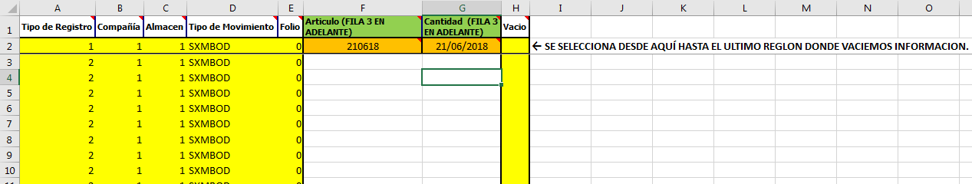

EL ESPACIOS EN COLOR BLANCO PODRAN EN LA COLUMNA “F” EL CODIGO EN FORMATO TEXTO POR LOS 0 AL PRINCIPIO Y EN LA COLUMNA “G” LA CANTIDAD.

AHÍ EN EL EXCEL SI TE PONES SOBRE LAS PRIMER COLUMNAS TE VA HACIENDO COMENTARIOS CON LO QUE DEBE DE LLEVAR ESTA COLUMNA.

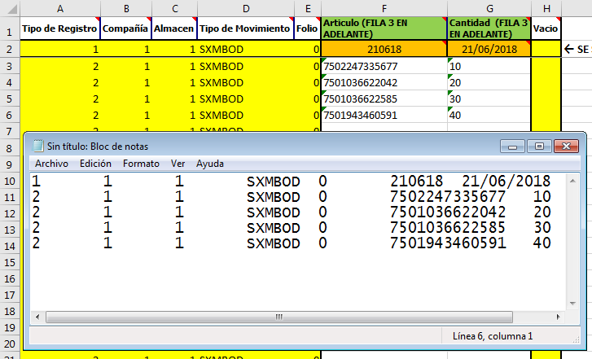

PARA ESTE EJEMPLO PUEDEN VER DONDE YA TENGO LOS CODIGOS Y CANTIDADES Y SELECCIÓN **DESDE A2** HASTA AL FINAL DE LOS CODIGOS QUE HAYA PUESTO, ENTONCES SERIA **HASTA H6**.

COPIO Y PEGO EN BLOCK DE NOTAS.

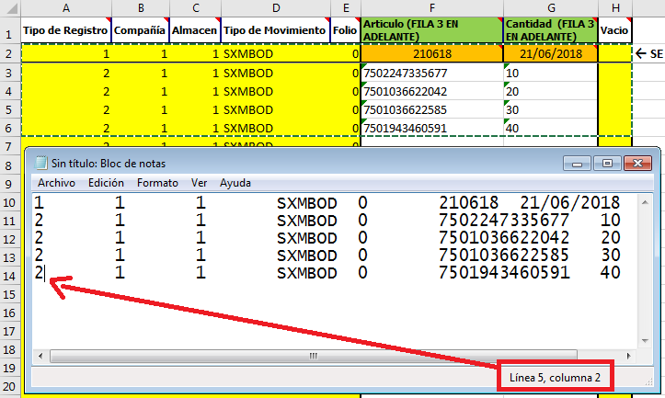

COMO VEMOS AHÍ DICE QUE SON 5 LINEAS, ESTA INFORMACION LA VAMOS A OCUPAR EN INFOFIN. *EN CASO DE QUE EL BLOC DE NOTAS NO LO MUESTRE SE ACTIVA EN VER\BARRA DE ESTADO.*

YA GUARDAMOS EL ARCHIVO Y NOS VAMOS A INVENTARIOS\AYUDA\UTILERIAS\IMPORTACIONES:

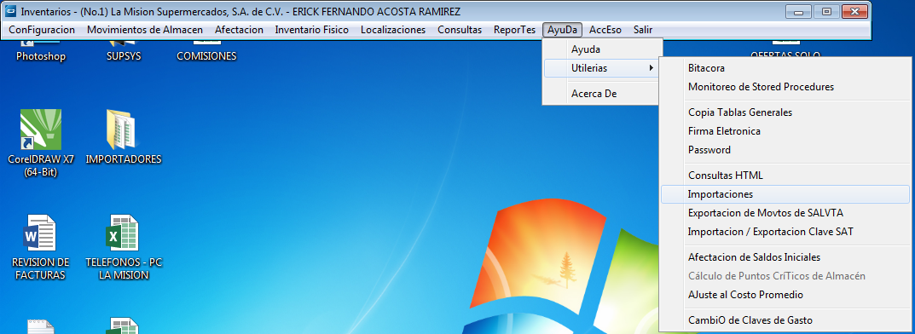

SI NO TIENEN PERMISOS, AVISARME.

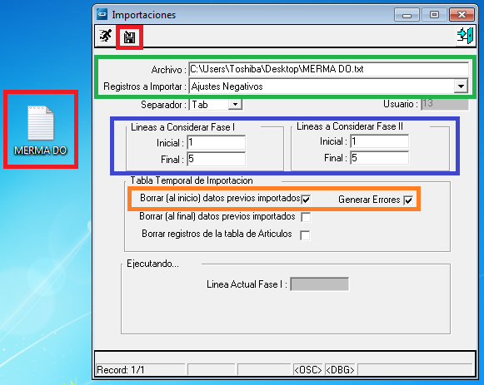

AL DARLE CLIC NOS ABRIRA UNA VENTANA DONDE:

**COLOR ROJO:** AL PRECIONAR EL BOTON DEL DISCO NOS PERMITE BUSCAR EL ARCHIVO DE TEXTO PREVIAMENTE GUARDADO EN BASE AL EXCEL QUE SE EXPLICO EN LA HOJA ANTERIOR.

**COLOR VERDE:** NOS MUESTRA LA RUTA DEL ARCHIVO QUE SUBIMOS Y EN REGISTROS A IMPORTAR BUSCAMOS EL LLAMADO **AJUSTES NEGATIVOS**, SI SELECCIONAMOS OTRO NOS MARCARA ERROR.

**COLOR AZUL:** AQUÍ PONEMOS EL NUMERO DE RENGLONES QUE CONTIENE EL ARCHIVO, ESTA INFORMACION LA SACAMOS DEL BLOC DE NOTA EN LA PARTE DE LA BARRA DE ESTADO, EXPLICADO EN LA HOJA ANTERIOR.

**COLOR NARANJA:** CON ESTAS OPCIONES BLINDAMOS LA INFORMACION EN CASO DE QUE ESTE INCORRECTA Y NO SE SUBIRA NADA SI DETECTA UN ERROR, SI LO HACE NOS GENERAR UN ARCHIVO DE ERROR EN TEXTO QUE NOS DIRA QUE CODIGO NO PASA QUE ES EL ERROR MAS COMUN.

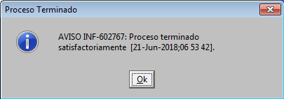

AL FINAL PRESIONAMOS EL BOTON  Y SI TODO ESTA CORRECTO NOS ARROJARA LA VENTANA ANTERIOR.

YA PODEMOS CERRAR ESAS VENTANAS Y NOS DIRIGIMOS A SALIDAS POR AJUSTES NEGATIVOS EN EL RUBRO DE MERMAS DE BODEGA PARA VER LO QUE SUBIMOS.

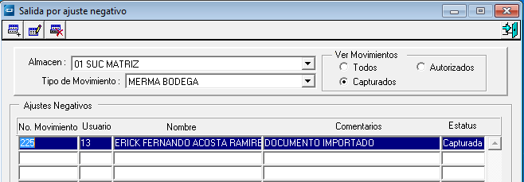

AQUÍ VEREMOS LO QUE ACABAMOS DE IMPORTAR, PODEMOS ENTRAR A EDITARLO.

**EL PROCEDIMIENTO NUEVO OPERATIVO SERIA:**

1. UNA VEZ QUE ESTE CON ESTATUS DE CAPTURADO EL MOVIMIENTO DE MERMA SEA QUE SE HAYA IMPORTADO O CAPTURADO MANUAL. ESTE SE IMPRIME CON ESTATUS DE CAPTURA DESDE EL MODULO DE INFOFIN.
2. ESTA HOJA SE ENTREGA A LA PERSONA QUE AUTORIZA EL MOVIMIENTO, Y LO DEBE DE REVISAR PARA DARLE VISTO BUENO A LOS CODIGOS Y CANTIDADES.
3. SE FIRMA Y SELLA (SI MANEJA SELLO).
4. Y DESPUES DE ESO SE AUTORIZA.

**NOTA:** SE DESCARTA EL TEMA ANTERIOR DE LEVANTARLO COMO ETIQUETAS Y PASARLO A EXCEL.